ПАМЯТКА – ИНСТРУКЦИЯ ДЛЯ РОДИТЕЛЕЙ
по работе в «Сетевой город. Образование»
Система предназначена для оперативного взаимного информирования учащихся, педагогов и родителей об учебно-воспитательном процессе. Система разработана для пользователя, владеющего только начальными навыками работы в сети Интернет. Никаких программ на Ваш компьютер устанавливать не нужно, так как система представляет из себя Web-сайт. Система снабжена подробной справкой на русском языке.

Как войти в систему
Зайдите в систему «Сетевой Город. Образование» под своим именем пользователя. Для этого откройте программу-браузер (Internet Explorer, Opera, Mozilla Firefox, или Google Chrome и т.п.), в адресной строке наберите адрес https://sgo.volganet.ru , далее «войти в Образовательное учреждение» . В открывшемся окне выберите поочередно город/село, образовательное учреждение. В поля «Пользователь» и «Пароль» введите (соблюдая строчные и заглавные буквы) предоставленные Вам нашей школой логин и пароль. (Войдя в систему, Вы сможете изменить свой пароль).

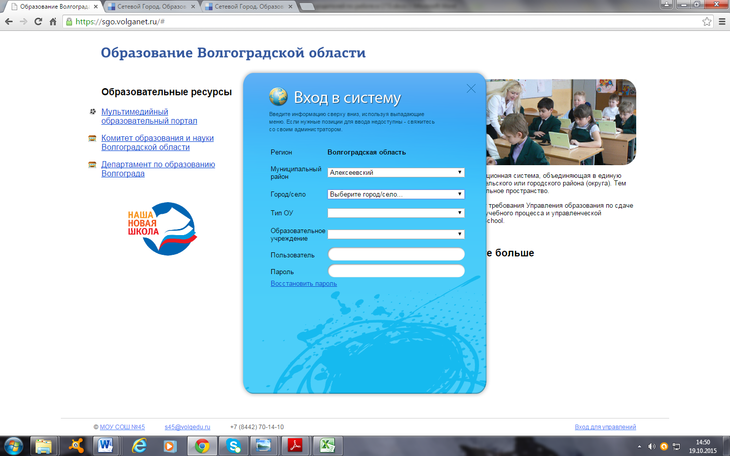

Как работать в системе «Сетевой город. Образование»
Обследуйте, пожалуйста, все разделы сайта. Пользуйтесь встроенной помощью на каждой странице, в каждом окне. Вы должны обнаружить такие разделы:
- доску общих объявлений;
- расписание занятий и мероприятий на день, неделю, месяц;
– отчеты об успеваемости по различным предметам и сводный отчет;
- дневник заданий вашего ребёнка, в том числе просроченных;
- коллекцию ссылок в Интернет по образовательной тематике;
- раздел «Персональные настройки».
Мы очень надеемся, что использование информационной системы «Сетевой город. Образование» будет полезно в нашей совместной работе по обучению и воспитанию Ваших детей.

